A l’aide de l’animation, tracer la tangente à la courbe en A et relever la valeur du coefficient directeur dans le tableau suivant.

1- Pour la fonction définie par f(x) = x²

Abscisse de A | Valeur du coefficient directeur de la tangente  « m = » | Graphique
3 |  | 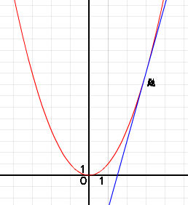
2 |  | 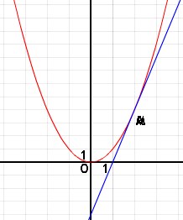
1 |  | 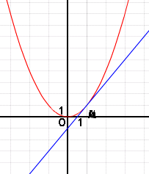
0 |  | 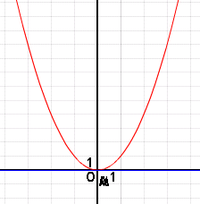

La fonction dérivée de f(x) = x² est f’(x) = 2x

Compléter le tableau suivant

Nombre dérivé | Valeur du coefficient « m »
f’(0) =
f’(1) =
f’(2) =
f’(3) =

Etablir une relation entre le coefficient de la tangente et le nombre dérivé :

2- Pour la fonction définie par g(x) = 1/x

Abscisse de A | Valeur du coefficient directeur de la tangente  « m = » | Graphique
3 |  | 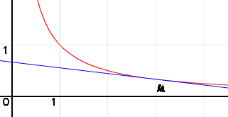
2 |  | 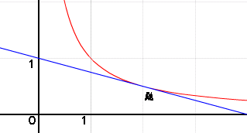
1 |  | 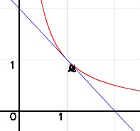
0,5 |  | 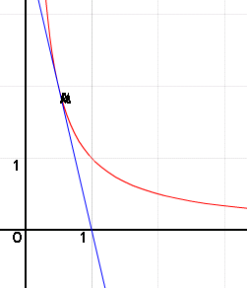

La fonction dérivée de g(x) = 1/x est g’(x) = -1/x²

Nombre dérivé | Valeur du coefficient « m »
g’(0,5) =
g’(1) =
g’(2) =
g’(3) =

Etablir une relation entre le coefficient de la tangente et le nombre dérivé :

